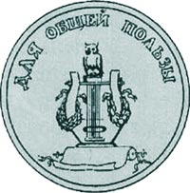
Расписание жизни
лицеистов.

6 утра – подъем по звонку
С 7 до 9 часов – класс (учебные занятия)
В 9 часов – чай с белой булкой
С 9 до 10 часов – первая прогулка
С 10 до 12 часов – класс
С 12 до 1 часу – вторая прогулка
В 1 час – обед из трех блюд
С 2 до 3 часов – чистописание или рисование
С 3 до 5 часов – класс
В 5 часов – чай
С 5 до 6 часов – прогулка
С 6 до половины 9-го – повторение уроков или дополнительные занятия для отстающих
В половине 9-го - ужин, молитва
После ужина до 10 часов – отдых, развлечения
В 10 часов – сон
Табель успеваемости

Горчаков | рисование | 0 - худо
Пушкин | военные науки  русская поэзия  риторика  (французское красноречие)  арифметика | 0 – худо  1 – отлично  1 – отлично  0 - худо
Дельвиг | немецкая риторика  физика | 2 – очень хорошо  0 - худо
Кюхельбекер | фехтование  арифметика | 3 – хорошо  2 – очень хорошо
Пущин | энциклопедия права  география  немецкий язык | 3 – хорошо  5 – имеет сведения  4 - посредственно

